REGULAMIN
OGÓLNOPOLSKIEGO TURNIEJU BEZPIECZEŃSTWA
W RUCHU DROGOWYM

Ogólnopolski Turniej Bezpieczeństwa w Ruchu Drogowym, zwany dalej "Turniejem", organizowany jest w szkołach podstawowych dla uczniów klas 4 - 6 oraz w gimnazjach.
Mogą w nim uczestniczyć uczniowie pod warunkiem posiadania karty rowerowej. Turniej ma charakter wieloetapowy.
I. CELE TURNIEJU

Celem Turnieju jest podnoszenie kultury społeczeństwa i działanie na rzecz poprawy stanu bezpieczeństwa ruchu drogowego, w tym bezpieczeństwa dzieci i młodzieży szkolnej poprzez:

1. popularyzowanie przepisów i zasad bezpiecznego poruszania się po drogach,
2. kształtowanie partnerskich zachowań wobec innych uczestników ruchu,
3.popularyzowanie podstawowych zasad i umiejętności udzielania pierwszej pomocy przedmedycznej,
4. popularyzowanie roweru jako środka transportu, a także rekreacji i sportu.

II. ORGANIZATORZY TURNIEJU
1. Turniej organizowany jest przez Polski Związek Motorowy oraz Komendę Główną Policji, Ministerstwo Transportu Budownictwa i Gospodarki Morskiej, Krajową Radę Bezpieczeństwa Ruchu Drogowego, Ministerstwo Spraw Wewnętrznych, Ministerstwo Edukacji Narodowej, Wojewódzkie Ośrodki Ruchu Drogowego – wraz z odpowiednimi strukturami terenowymi.

2. Współorganizatorem Turnieju jest Krajowe Stowarzyszenie Dyrektorów Wojewódzkich Ośrodków Ruchu Drogowego, które udziela wsparcia w organizacji i przeprowadzeniu Turnieju oraz reprezentuje WORD-y w Krajowym Komitecie Organizacyjnym.
3. Organizatorzy odpowiedzialni za przeprowadzenie eliminacji w poszczególnych etapach Turnieju, powołują lokalne Komitety Organizacyjne.
4. Do zorganizowania i przeprowadzenia poszczególnych etapów Turnieju, a także finału ogólnopolskiego, organizatorzy zapraszają władze samorządowe (Prezydentów, Burmistrzów, Starostów, Wójtów) i administracyjne oraz inne instytucje i organizacje, których przedstawiciele wchodzą automatycznie w skład Komitetu Organizacyjnego danego etapu Turnieju.
5. Komitety Organizacyjne odpowiadają za organizację poszczególnych etapów Turnieju począwszy od eliminacji międzyszkolnych. Etap szkolny organizują dyrekcje szkół i organy prowadzące szkoły.
6. Gospodarzem Turnieju może być szkoła, instytucja albo organizacja dysponująca warunkami umożliwiającymi przeprowadzenie konkurencji wskazanych w regulaminie.
7. Przy realizacji poszczególnych etapów Turnieju, organizatorzy mogą zaprosić do współpracy inne instytucje i organizacje.

III. KRAJOWY KOMITET ORGANIZACYJNY

- Robert Werle- Przewodniczący Głównej Komisji Bezpieczeństwa Ruchu
Drogowego PZM - Przewodniczący Komitetu
- Przedstawiciel Krajowej Rady Bezpieczeństwa Ruchu Drogowego
- Przedstawiciel Ministerstwa Spraw Wewnętrznych
- Przedstawiciel Komendy Głównej Policji
- Marek Konkolewski- Komenda Główna Policji
- Grzegorz Giziński - Mazowiecka Komenda Wojewódzka Policji z siedzibą w Radomiu
- Andrzej Szklarski- Krajowe Stowarzyszenie Dyrektorów Wojewódzkich Ośrodków
Ruchu Drogowego
- Wojciech Morawski - Polski Związek Motorowy
- Mirosława Świdzińska - Komenda Główna Policji
- Zbigniew Kogut - Polski Związek Motorowy
- Prezes Zarządu Okręgowego organizującego Finał Ogólnopolski Turnieju (rotacyjnie)

Krajowe Biuro Organizacyjne Turnieju mieści się w Zarządzie Głównym Polskiego Związku Motorowego, 02-518 Warszawa ul. Kazimierzowska 66, tel. 22 54 20 128, fax 22 848 19 51, e-mail: wiktoria.laskus@pzm.pl
Wojewódzkie Biura Organizacyjne mają siedziby w Zarządach Okręgowych PZM - zał. nr 3
Biura organizacyjne turnieju wydają decyzje we wszystkich sprawach, w szczególności dotyczących zagadnień merytorycznych, związanych z organizacją i przebiegiem poszczególnych etapów Turnieju oraz w sprawach spornych. Do występowania do Krajowego Biura Organizacyjnego Turnieju w ww. sprawach upoważnione są Wojewódzkie Komitety Organizacyjne.
Wojewódzkie Biura Organizacyjne w formie pisemnej, informują Krajowe Biuro Organizacyjne Turnieju o terminie finałów wojewódzkich oraz przesyłają sprawozdanie z finału wojewódzkiego - zał. nr 1.

IV. ZADANIA KOMITETÓW ORGANIZACYJNYCH TURNIEJU
Do zadań Komitetu Organizacyjnego poszczególnych etapów turnieju należy:

- promocja idei Turnieju i informowanie o nim społeczeństwa przy
współpracy z mediami,
- zapewnienie środków materialnych i rzeczowych do zorganizowania
i przeprowadzenia eliminacji,
- określenie terminu ich przeprowadzenia i harmonogramu prac organizacyjnych,
- podanie terminu i postanowień regulaminu do wiadomości zainteresowanych,
- opracowanie pisemnych pytań testowych, oraz zadań do konkurencji praktycznych dla danego etapu Turnieju,
- powołanie Sędziego Głównego danego etapu Turnieju,
- zapewnienie opieki medycznej podczas trwania Turnieju,
- prowadzenie dokumentacji oraz sporządzenie sprawozdania wg załącznika nr 1 z całości przebiegu danego etapu Turnieju i przesłanie go do organizatora wyższego etapu,
- zgłoszenie najlepszych drużyn do udziału w wyższym etapie Turnieju,
- zorganizowanie uroczystego zakończenia danego etapu Turnieju, ogłoszenie wyników i wręczenia nagród.
- ubezpieczenie danego etapu Turnieju.
V. ZADANIA SĘDZIÓW
Do zadań Sędziego Głównego na każdym etapie Turnieju należy:
1. Przeprowadzenie odprawy wszystkich uczestników i opiekunów na której przedstawia dokładny przebieg Turnieju, wyjaśnia zasady punktacji i klasyfikacji, podaje miejsce oraz czas ogłoszenia prawidłowych odpowiedzi na pytania testowe oraz wyników z poszczególnych konkurencji.
2. Nadzorowanie prawidłowości przebiegu konkurencji i pracy kierowników konkurencji oraz sędziów pomocniczych.
3. Rozpatrywanie spraw spornych, odwołań i protestów zgłaszanych w czasie trwania Turnieju, po zakończeniu konkurencji oraz po konsultacji z kierownikiem i sędziami tej konkurencji.
4. Po zakończeniu każdej konkurencji ogłoszenie wyników.
5. Sporządzenie i ogłoszenie komunikatu z wynikami końcowymi danego etapu Turnieju.

VI. ZASADY ORGANIZACYJNE
1. W eliminacjach szkolnych biorą udział uczniowie klas 4 - 6 szkół podstawowych oraz gimnazjaliści, którzy zgłosili chęć startu w Turnieju. Eliminacje szkolne mogą być poprzedzone eliminacjami klasowymi.
2. W wyniku eliminacji szkolnych tworzone są trzyosobowe drużyny danej szkoły, reprezentujące ją w dalszych etapach Turnieju. Uczniowie szkół podstawowych i uczniowie gimnazjów stanowią oddzielne drużyny z odrębną klasyfikacją.
2.1 Do eliminacji powiatowych przystępują najlepsze drużyny wyłonione w etapie gminnym lub miejskim;
2.2 Do eliminacji wojewódzkich przystępują najlepsze drużyny wyłonione w etapie powiatowym (wg potrzeb rejonowym);
2.3 W finale ogólnopolskim występuje zwycięska drużyna wyłoniona na szczeblu wojewódzkim.
3. Każdy uczestnik poszczególnych eliminacji rozwiązuje test i wykonuje zadania praktyczne, tj. jazda rowerem po miasteczku i torze sprawnościowym. Ponadto cała drużyna wykonuje zadanie praktyczne z zakresu udzielania pierwszej pomocy przedmedycznej.
3.1 Uczestnicy Turnieju muszą posiadać i przedstawić do wglądu:
- kartę rowerową,
- legitymację szkolną
- pisemną zgodę rodziców lub opiekunów prawnych na udział w Turnieju
- zaświadczenie lekarskie lub oświadczenie rodziców (opiekunów) o braku przeciwwskazań zdrowotnych do udziału w Turnieju.

3.2 O kolejności startu w konkurencjach decyduje losowanie przeprowadzone na odprawie technicznej (przy rejestracji)przed rozpoczęciem Turnieju.
4. Test, w każdym etapie Turnieju składa się z 25 pytań, obejmujących zagadnienia dotyczące zasad i przepisów o ruchu pieszych i rowerzystów, znaków drogowych, sytuacji w ruchu drogowym, w tym max. 5 tzw. skrzyżowań.

Testy opracowują Komitety Organizacyjne danego etapu Turnieju.
5. W teście dla uczniów szkół podstawowych z trzech wariantów odpowiedzi, prawidłowa jest tylko jedna (test jednokrotnego wyboru). Dla uczniów szkół gimnazjalnych z trzech wariantów odpowiedzi, prawidłowe mogą być: jedna, dwie lub trzy (test wielokrotnego wyboru).
6. Podczas rozwiązywania testów należy stosować tzw. arkusz odpowiedzi, tzn. ostemplowane karty, na których przy kolejnym numerze pytania znakiem "X" zaznacza się prawidłową odpowiedź.
7. Nie dopuszcza się poprawiania, skreślania, wymazywania napisanych oznaczeń na karcie odpowiedzi.
8. Czas rozwiązywania testu nie może przekraczać 40 minut.
Uczestnicy, którzy rozwiązali test przed upływem 40 minut przekazują arkusz odpowiedzi sędziemu konkurencji i za jego zgodą opuszczają salę, a test zatrzymują do swojej dyspozycji (na każdym etapie). Po zakończeniu konkurencji Sędzia Główny wywiesza arkusz z prawidłowymi odpowiedziami na tablicy wyników .
9. Jazda rowerem po miasteczku ruchu drogowego polega na przejechaniu zatwierdzonego przez właściwy Komitet Organizacyjny układu dróg i zaliczeniu wylosowanych punktów kontrolnych zgodnie z obowiązującymi przepisami ruchu drogowego.

10. Czas przejazdu nie jest limitowany. Podczas przejazdu należy zatrzymać się przy wylosowanych 3-ch, z minimum 6 wcześniej wyznaczonych, punktach kontrolnych (wg kolejności wpisanej na indywidualną kartę kontrolną uczestnika) i uzyskać potwierdzenie na tej karcie. Ruszanie z punktu kontrolnego znajdującego się przy krawędzi jezdni nie jest traktowane jako włączanie się do ruchu.

11. Tor sprawnościowy powinien składać się z minimum sześciu wylosowanych podczas odprawy technicznej przeszkód, wybranych z poniższego wykazu: (zdjęcia zał. 7)

a) równoważnia
b) tarka
c) ósemka
d) przedmiot do przewożenia
e) korytarz z desek
f ) slalom kółkowy ( tzw. żmijka)
g) slalom z ograniczeniem
h) pochylnia
i ) piaskownica
j ) bramka wisząca
k) rynna
l ) łezka
m) przewożenie przedmiotów na uwięzi
n) zatrzymanie w miejscu
Przeszkoda „zatrzymanie w miejscu” stanowi metę toru sprawnościowego.
UWAGA: Długość najazdu między przeszkodami wynosi minimum 3 metry.
Dopuszcza się zastosowanie do trzech innych przeszkód spoza powyższego wykazu, przygotowanych przez właściwy Komitet Organizacyjny i zatwierdzonych przez Sędziego Głównego danego etapu.

12. Konkurencje praktyczne jazdy rowerem przeprowadzane są na rowerach zapewnionych przez organizatora.
Uczestnik startujący w konkurencjach praktycznych jazdy rowerem powinien wykonać zadanie we własnym kasku ochronnym.

13. Sprawdzian z udzielania pomocy przedmedycznej polega na wykonaniu w określonym czasie 5 minut przez drużynę zadania praktycznego polegającego na udzieleniu pomocy osobie poszkodowanej. Konkurencje wykonuje cała drużyna. Punktacja od 0 do 10 punktów. Wynik stanowi ocenę całej drużyny.

VII. PUNKTACJA I KLASYFIKACJA

1. Test składający się z 25 pytań
a) odpowiedź prawidłowa - | 1 punkt
b) odpowiedź nieprawidłowa, brak odpowiedzi lub poprawka - | 0 punktów
2. Jazda rowerem w miasteczku ruchu drogowego: (czas przejazdu po miasteczku ruchu drogowego nie jest limitowany)
- za każde naruszenie przepisów ruchu drogowego | 3 punkty karne
- za każde niedostosowanie się do sygnalizacji lub znaków drogowych | 3 punkty karne
c) ominiecie punktu kontrolnego | 30 punktów karnych
d) upadek uczestnika w czasie trwania przejazdu | 1 punkt karny
e) za nie ukończenie przejazdu po miasteczku ruchu drogowego | 30  punktów karnych
3. Jazda rowerem po torze sprawnościowym (czas przejazdu po torze sprawnościowym nie jest limitowany )
a) każdy błąd uczestnika na przeszkodzie | 1 punkt karny  Za błąd uważa się: potrącenie, najechanie, przesunięcie, przewrócenie po położeniu przewożonego przedmiotu a także każdorazowe podparcie - w tym między przeszkodami (punkty karne zalicza się do przeszkody, przed którą podparcie nastąpiło)
b) zjechanie z przeszkody jednoelementowej | 3 punkty karne
c) każdorazowe zjechanie z wyznaczonego toru przejazdu przez  przeszkody wieloelementowe | 3 punkty karne za każdy ominięty  odcinek pomiędzy pachołkami, tyczkami, krążkami i listwami.
d) przekroczenie linii ograniczającej slalom | 3 punkty karne
e) upuszczenie przewożonego przedmiotu w czasie przejazdu lub jego upadek z podstawki lub zaczepu | 3 punkty karne
f) ominięcie całej przeszkody | 15 punktów karnych  Za ominięcie przeszkody uważa się nie podjęcie próby przejazdu obydwoma kołami po przeszkodzie.
g) zabrania się pokonywanie przeszkód podskakując na rowerze, przenosząc rower lub przesuwając go po nawierzchni | 15 punktów karnych
h) element naruszony przednim kołem a następnie tylnym jest liczony  jako: | 1 punkt karny
i) jedno lub kilkakrotne naruszenie częścią ciała zawodnika tej samej tyczki, pachołka, krążka | 1 punkt karny
j) upadek uczestnika podczas przejazdu przez tor przeszkód | 3 punkty karne
k) maksymalnie na każdej przeszkodzie można otrzymać | 15 punktów karnych
l) zawracanie między przeszkodami | 3 punkty karne
ł) punktacja przeszkody „zatrzymanie w miejscu” (STOP):  Aby zaliczyć przeszkodę należy przejechać przednim kołem odpowiednią linię początku zatrzymania dla danego rodzaju roweru i zatrzymać się przed listwą „c” a następnie można położyć nogę na podłożu.  przesunięcie listwy kołem  przewrócenie lub przesunięcie pachołka  podparcie się  strącenie listwy z pachołków  nie przejechanie przednim kołem linii początku zatrzymania | 1 punkt karny  1 punkt karny  1 punkt karny  3 punkty karne  15 punktów karnych
4. 4. Za wykonanie zadania z zakresu pierwszej pomocy drużyna może otrzymać maksymalnie 10 punktów
Sędzia przydziela wyłącznie całe punkty.
Liczbę uzyskanych punktów podaje sędzia konkurencji wraz z krótkim uzasadnieniem.

5. Za zwycięską drużynę w całym Turnieju uznaje się ten zespół, którego suma zajętych miejsc przez jego uczestników we wszystkich konkurencjach jest najmniejsza.

Za indywidualnego zwycięzcę Turnieju uznaje się uczestnika, którego suma zajętych miejsc we wszystkich konkurencjach za wyjątkiem pierwszej pomocy jest najmniejsza.

W przypadku kilku uczestników mających ten sam wynik w danej konkurencji uważa się że zajęli oni miejsca ex aequo.
Program do obliczania punktacji: załącznik nr 6

6. 6. W przypadku uzyskania jednakowej sumy zajętych miejsc w klasyfikacji końcowej drużynowej przy ustalaniu ostatecznej klasyfikacji bierze się w kolejności wyniki uzyskane za:
a) odpowiedzi na pytania testowe
b) jazdę w miasteczku ruchu drogowego
c) jazdę sprawnościową po torze przeszkód

7. W przypadku uzyskania jednakowej sumy zajętych miejsc w klasyfikacji końcowej indywidualnej przy ustalaniu ostatecznej klasyfikacji bierze się w kolejności wyniki uzyskane za:
a) odpowiedzi na pytania testowe
b) jazdę w miasteczku ruchu drogowego
c) jazdę sprawnościową po torze przeszkód

VIII. TERMINY
1. Poszczególne eliminacje powinny zakończyć się w następujących terminach:
- eliminacje klasowe, szkolne i międzyszkolne (gminne, miejskie) - do końca marca,
- eliminacje powiatowe (wg potrzeb rejonowe) - do 25 kwietnia,
- eliminacje wojewódzkie - do 15 maja,
- finał ogólnopolski do 15 czerwca każdego roku.

2. Termin zgłaszania drużyn do finału ogólnopolskiego upływa z dniem 20 maja - wzór zgłoszenia załącznik nr 2.
3. Wojewódzki Komitet Organizacyjny ma prawo wprowadzić dodatkowy szczebel eliminacji tj. rejonowy i odbywa się on między eliminacjami powiatowymi a wojewódzkimi.

4. Dopuszcza się rezygnację z przeprowadzenia eliminacji gminnych jeżeli zgłosiła się tylko jedna drużyna. W takim przypadku rezygnację z przeprowadzenia eliminacji należy uzgodnić z odpowiednim powiatowym komitetem organizacyjnym.

IX. NAGRODY
1. Fundatorami nagród są organizatorzy Turnieju oraz zainteresowane problematyką bezpieczeństwa ruchu drogowego i wychowania komunikacyjnego organizacje lub instytucje.
2. Zapewnieniem nagród dla zwycięzców swoich eliminacji zajmuje się właściwy Komitet Organizacyjny wg uznania i możliwości finansowych.

3. Dla zwycięzców Finału Ogólnopolskiego, tak w klasyfikacji drużynowej jak i indywidualnej przewidywane są puchary. Za miejsca I-V puchary ufundują: Prezes Polskiego Związku Motorowego, Komendant Główny Policji, Minister Transportu- Przewodniczący Krajowej Rady BRD, Minister Edukacji Narodowej, Prezes Krajowego Stowarzyszenia Dyrektorów WORD. Za zajęcie kolejnych miejsc - inni współorganizatorzy.

X. POSTANOWIENIA KOŃCOWE
1. Postanowienia regulaminu obowiązują organizatorów i uczestników eliminacji wszystkich etapów Turnieju.
2. Wszelkie zmiany regulaminu może wprowadzać jedynie Krajowy Komitet Organizacyjny.
3. Wyniki poszczególnych konkurencji są ogłaszane na tablicy wyników. Czas ogłoszenia wyników powinien być zapisany na tablicy wyników.
4. Do rozstrzygnięcia ewentualnych niejasności i spraw spornych upoważniony jest Sędzia Główny Turnieju.
5. Protesty pisemne mogą być składane w czasie trwania eliminacji danego etapu Turnieju przez opiekuna drużyny do Sędziego Głównego (najpóźniej w czasie do 15 minut po zakończeniu danej konkurencji i podaniu wyników), który ogłasza werdykt ostateczny.
6. Ogłoszony przez Sędziego (po rozpatrzeniu i wyjaśnieniu ewentualnych protestów) wynik końcowy danego etapu eliminacji jest ostateczny i nie podlega dalszym odwołaniom.
7. Właściwy Komitet Organizacyjny Turnieju, powinien zapewnić ubezpieczenie od odpowiedzialności cywilnej wszystkich osób biorących udział w Turnieju, oraz pomoc medyczną.
8. Rowery i inny sprzęt, potrzebny do zorganizowania i przeprowadzenia Turnieju zapewnia właściwy Komitet Organizacyjny.
9. Rowery muszą być sprawne technicznie, co nie wyklucza konieczności zapewnienia serwisu. Organizator danego etapu Turnieju jest zobowiązany do zapewnienia takiej liczby rowerów, która zagwarantuje sprawny przebieg konkurencji.
10. Organizator turnieju, w uzasadnionym przypadku (chodzi głównie o warunki atmosferyczne) może podjąć decyzję o zakończeniu turnieju po przeprowadzeniu części konkurencji i na tej podstawie uznać wyniki za końcowe i ostateczne.
11. Udział ucznia w Finale Turnieju etapu Wojewódzkiego i Ogólnopolskiego powinien być odnotowany jako osiągnięcie na jego świadectwie szkolnym.
12. Od etapu powiatowego właściwy Komitet Organizacyjny wydaje opiekunom drużyn pisemne podziękowanie za przygotowanie uczniów do Turnieju.
13. Organizatorzy Finału Ogólnopolskiego Turnieju zapewniają zakwaterowanie i wyżywienie dla drużyny i jej opiekuna, oraz dla jednego policjanta ruchu drogowego z każdego województwa, który może zostać powołany w skład zespołu sędziowskiego. Uczestnicy Finału przyjeżdżają na własny koszt.
14. Inne osoby towarzyszące drużynom będą mogły skorzystać odpłatnie z zakwaterowania i wyżywienia wyłącznie po wcześniejszym uzgodnieniu z właściwym komitetem organizacyjnym.
15. Sprawy organizacyjne nieobjęte niniejszym regulaminem rozstrzygają Komitety Organizacyjne odpowiedniego etapu Turnieju i podają je do wiadomości zainteresowanych z wyprzedzeniem pozwalającym na dostosowanie się do podjętych ustaleń.
16. Sędzia główny zobowiązany jest do opublikowania wyników wstępnych, które po upływie 15 minut stają się wynikami ostatecznymi.

Regulamin przyjęty na posiedzeniu Krajowego Komitetu Organizacyjnego Turniejów. Obowiązuje od 14.02.2013 roku.

Za zgodność:
Przewodniczący Krajowego Komitetu
Organizacyjnego Turniejów
Robert Werle

Warszawa, dnia 14.02.2013 r.

XII. Załączniki:

Nr 1 - Wzór sprawozdania z Finału Wojewódzkiego
Nr 2 - Wzór zgłoszenia drużyn do Finału Ogólnopolskiego
Nr 3 - Wykaz adresowy Zarządów Okręgowych PZM
(Wojewódzkie Biura Organizacyjne)
Nr 4 - Wykaz adresowy Kuratoriów Oświaty
Nr 5 - Wykaz adresowy Wojewódzkich Ośrodków Ruchu Drogowego.
Nr 6 – Program do obliczania punktacji
Nr 7 – Rysunki przeszkód

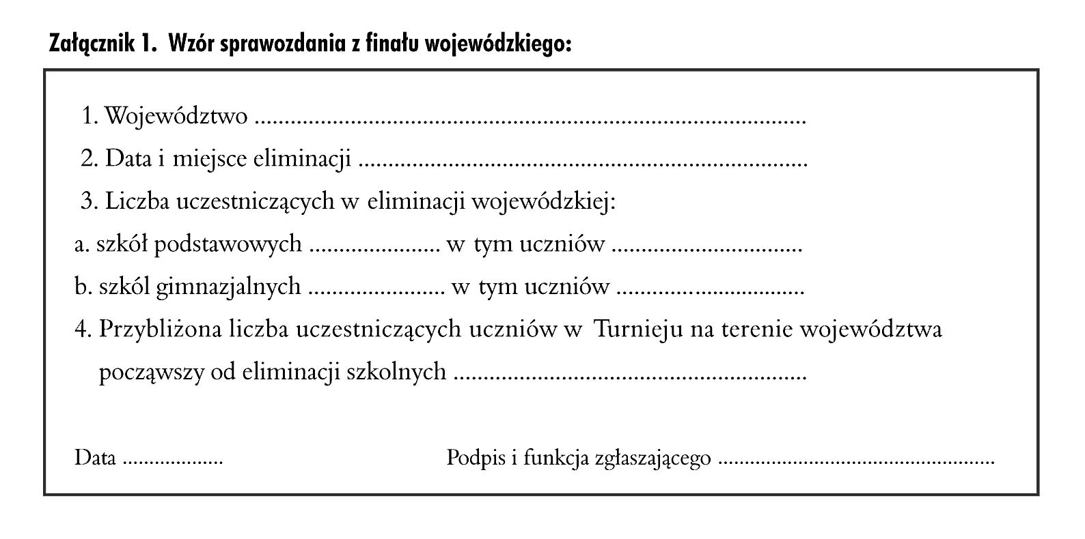

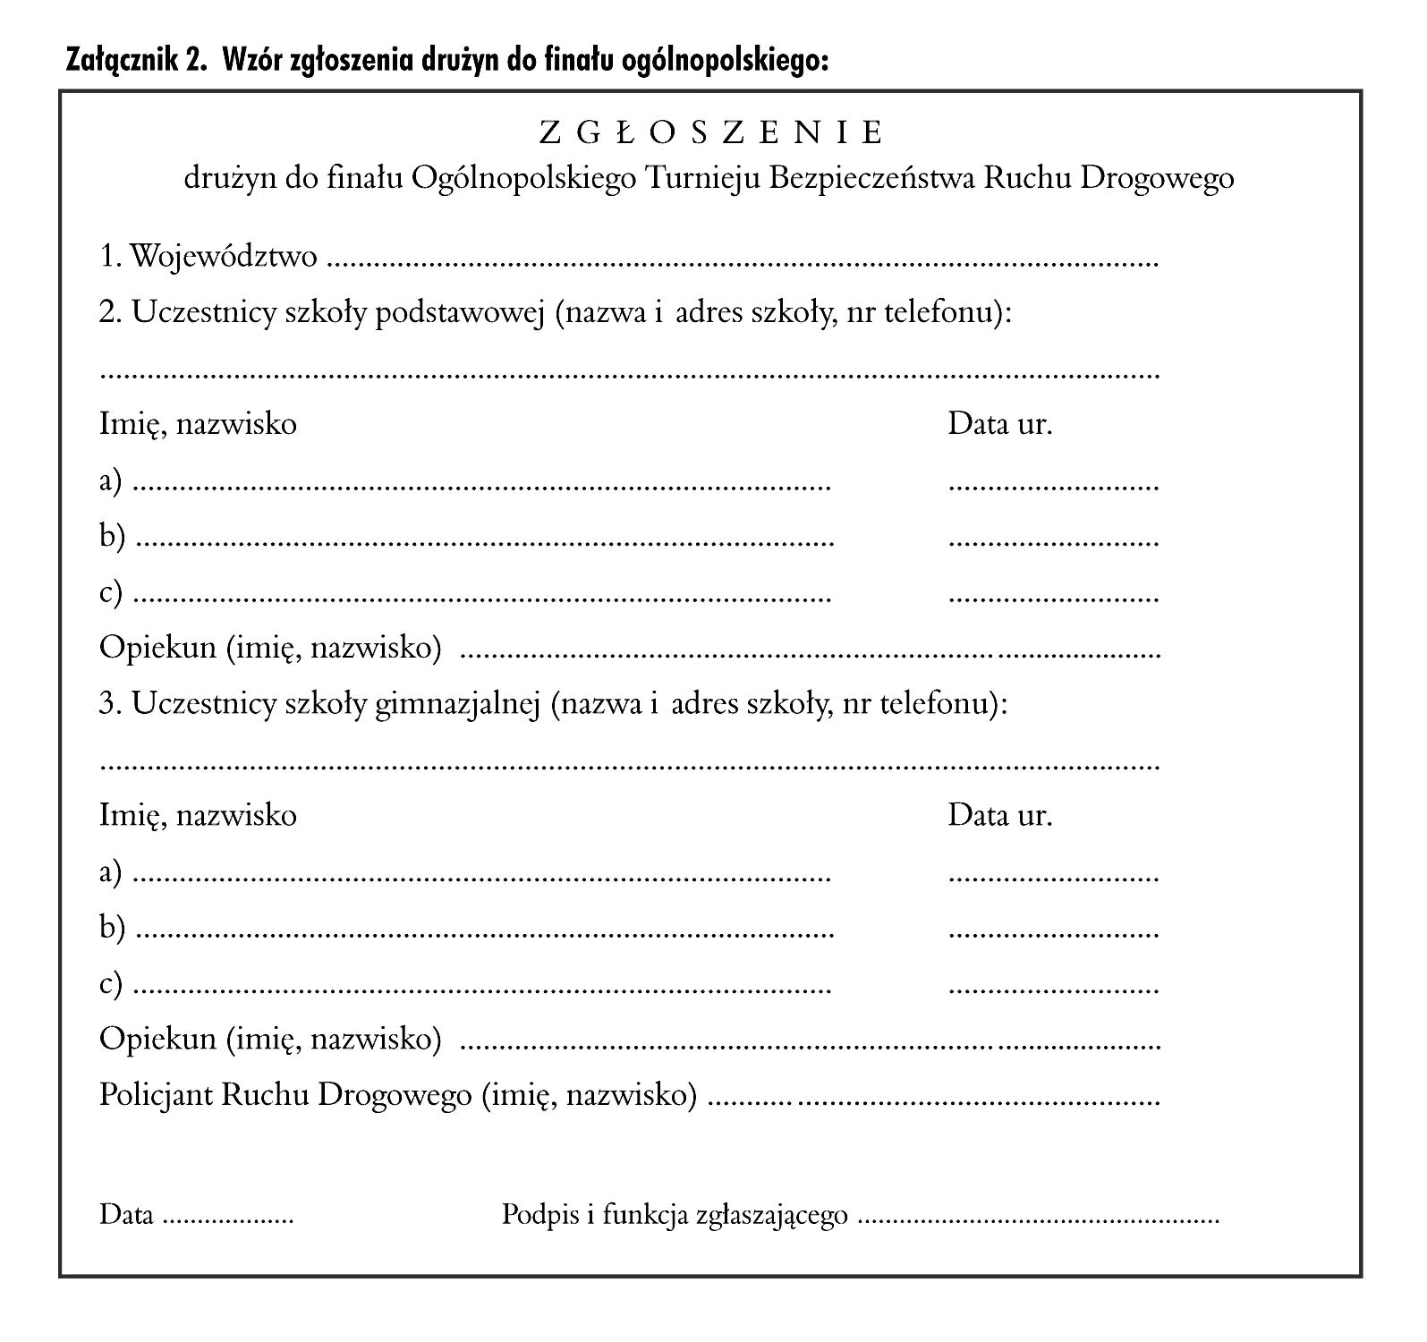

Załącznik Nr 3

ZARZĄDY OKRĘGOWE

POLSKIEGO ZWIĄZKU MOTOROWEGO
(Wojewódzkie Biura Organizacyjne)
Lp | Zarząd Okręgowy | Adres Zarządu | Adres e-mail | Telefon/fax
1. | BIAŁYSTOK | Al. Jana Pawła II 52  15-703 Białystok | zarzad-okregowy.bialystok@pzm.pl | (85) 651 35 08 w. 115
2. | BYDGOSZCZ | ul. Fordońska 116  85-739 Bydgoszcz | zarzad-okregowy.bydgoszcz@pzm.pl | (52) 345 20 44
3. | GDAŃSK | ul. Abrahama 7  80-307 Gdańsk | zarzad-okregowy.gdansk@pzm.pl | (58) 552 02 64
4. | KATOWICE | ul. Łabędzia 6  40-521 Katowice | zarzad-okregowy.katowice@pzm.pl | (32) 258 88 86
5. | KIELCE | ul. Krakowska 32  25-023 | zarzad-okregowy.kielce@pzm.pl | (41) 361 36 72
6. | KRAKÓW | ul. Bp. Tomickiego 4  31-982 Kraków | zarzad-okregowy.krakow@pzm.pl | (12) 683 22 15, 683 22 14, fax. (12) 425 85 14
7. | LUBLIN | ul. B. Prusa 8  20-064 Lublin | zarzad-okregowy.lublin@pzm.pl | (81) 533 42 06, 533 43 38  fax (81) 747 84 93
8. | ŁÓDŹ | ul. Aleksandrowska 2/8 91-120 Lódź | zarzad-okregowy.lodz@pzm.pl | (42) 613 89 66, fax (42) 613 89 02
9. | OLSZTYN | ul. Sielska 5  10-801 Olsztyn | zarzad-okregowy.olsztyn@pzm.pl | (89) 522 72 05  fax (89) 522 72 00
10 | OPOLE | ul. Oleska 125a  45-233 Opole | zarzad-okregowy.opole@pzm.pl | (77) 455 64 11  fax: (77) 455 64 15
11 | POZNAŃ | ul. Cześnikowska 30  60-330 Poznań | zarzad-okregowy.poznan@pzm.pl | (61) 867 63 21
12 | RZESZÓW | ul. Krakowska 4  35-111 RZESZÓW | zarzad-okregowy.rzeszow@pzm.pl | (17) 853 66 87;  fax 853 67 47
13 | SZCZECIN | al. Wojska Polskiego 237a 71-256 Szczecin | zarzad-okregowy.szczecin@pzm.pl | (91) 489-64-96  fax 433 55 74
14 | WARSZAWA | ul. Filtrowa 75  02-032 Warszawa | zarzad-okregowy.warszawa@pzm.pl | (22) 822 15 95
15 | WROCŁAW | ul. Na Niskich Łąkach 6,  50-422 Wrocław | zarzad-okregowy.wroclaw@pzm.pl | (71) 342 49 57
16 | ZIELONA GÓRA | ul. Chopina 7  65-031 Zielona Góra | zarzad-okregowy.zielona.gora@pzm.pl | (68) 326 17 61

Załącznik nr 4
Kuratorzy Oświaty
Lp. | Nazwisko i imię Kuratora  Wicekuratora-Wicekuratorów | Adres | Kier. | Numer telefonu,  fax-u
1. | Beata PAWŁOWICZ  Danuta LEŚNIEWSKA | DOLNOŚLĄSKIE  50-951 Wrocław  Pl. Powstańców Warszawy 1  kuratorium@duw.pl  poczta@kuratorium.wroclaw.pl | 0-71 | 340-63-70  340-63-48  fax 340-61-08
2. | Anna ŁUKASZEWSKA  Andrzej SIEMIANOWSKI | KUJAWSKO-POMORSKIE  85-066 Bydgoszcz  ul. Konarskiego 1/3  kurator@bydgoszcz.uw.gov.pl | 0-52 | 349-76-05  fax 349-76-27  349-76-08
3. | Krzysztof BABISZ  Anna DUDEK JANISZEWSKA  Anna SZCZEPIŃSKA | LUBELSKIE  20-950 Lublin  ul. 3-go Maja 6  kurator@kuratorium.lublin.pl | 0-81 | 538-52-22  fax 538-52-30  centr. 538-52-00  fax centr 538-52-65
4. | Bogna FERENSZTAJN  Radosław WRÓBLEWSKI | LUBUSKIE  66-400 Gorzów Wlkp.  ul. Jagiellończyka 10  kuratorium@ko-gorzow.edu.pl | 0-95 | 720-84-12 do 15  fax 722-37-26
5. | Jan KAMIŃSKI  Konrad CZYŻYŃSKI | ŁÓDZKIE  90-446 Łódź  ul. Kościuszki 120a  kolodz@kuratorium.lodz.pl | 0-42 | 637-74-17  fax 636-03-85  637-70-55
6. | Aleksander PALCZEWSKI  Grzegorz BARAN | MAŁOPOLSKIE  31-156 Kraków  ul. Basztowa 22  kurator@kuratorium.krakow.pl | 0-12 | 422-99-18  616-02-83  fax 422-00-80  sekr. wicek. 422-99-17  616-01-93  616-02-94
7. | Karol SEMIK  Mariusz DOBIJAŃSKI  Katarzyna GÓRALSKA | MAZOWIECKIE  00-024 Warszawa  Al. Jerozolimskie 32  sekretariat.kuratora@kuratorium.waw.pl  wicekuratorzy@kuratorium.waw.pl  kuratorium@kuratorium.waw.pl | 0-22 | Tel/fax 827-10-14  551-24-00 1071  fax 551-24-00 - 2125 - 5125  fax kanc. 826-64-97  827-30-83 sekr. wicek.
8. | Halina BILIK  Rafał RIPPEL | OPOLSKIE  45-082 Opole  ul. Piastowska 14  kontakt@kuratorium.opole.pl  rrippel@kuratorium.opole.pl | 0-77 | 452-45-68  452-49-20  fax 452-49-21
9. | Jacek WOJTAS  Antoni WYDRO | PODKARPACKIE  35-959 Rzeszów  ul. Grunwaldzka 15  kuratorium@ko.rzeszow.pl  jwojtas@ko.rzeszow.pl  awydro@ko.rzeszow.pl | 0-17 | 867-11-00  867-11-43  fax 867-19-54
10. | Jerzy KISZKIEL  Wiesława ĆWIKLIŃSKA | PODLASKIE  15-950 Białystok  Rynek Kościuszki 9  kuratorium@kuratorium.bialystok.pl  jkiszkiel@kuratorium.bialystok.pl | 0-85 | 748-48-48  fax 748-48-49
11. | Elżbieta WASILENKO  Gabriela ALBERTIN | POMORSKIE  80-853 Gdańsk  ul. Wały Jagiellońskie 24  81-472 Gdynia  ul. Legionów 130  kuratorium@kuratorium.gda.pl | 0-58 | 301-46-37  fax 301-80-23  669-34-00  fax 669-34-01
12. | Stanisław FABER  Tadeusz ŻESŁAWSKI  Dariusz WILCZAK | ŚLĄSKIE  40-032 Katowice  ul. Jagiellońska 25  kancelaria@kuratorium.katowice.pl | 0-32 | 257-13-70  fax 255-58-25
13. | Małgorzata MUZOŁ  Grzegorz BIEŃ | ŚWIĘTOKRZYSKIE  25-516 Kielce  Al. IX Wieków Kielc 3  kurator@kuratorium.kielce.pl | 0-41 | 344-33-58  342-16-34  fax 344-88-83  342-18-12
14. | Grażyna PRZASNYSKA  Marek SZTER | WARMIŃSKO-MAZURSKIE  10-959 Olsztyn  Al. Piłsudskiego 7/9  wmkurator@ko.olsztyn.pl  ko@ko.olsztyn.pl | 0-89 | 527-22-50  523-26-00  fax 527-27-21
15. | Elżbieta WALKOWIAK  Hanna RAJCIC-MERGLER  Dorota KINAL | WIELKOPOLSKIE  61-716 Poznań  ul. Kościuszki 93  kancelaria: kancelaria@ko.poznan.pl  sekretariat Kuratora: sekretariat.wko@ko.poznan.pl  sekretariat wicekuratorów: sekretariat.wk@ko.poznan.pl | 0-61 | 852-21-62  854-16-61  fax 852-27-13
16. | Maria BORECKA  Krzysztof REMBOWSKI | ZACHODNIOPOMORSKIE  71-615 Szczecin  ul. Jana Matejki 6 B  kurator@kuratorium.szczecin.pl  kancelaria@kuratorium.szczecin.pl  wicekurator@kuratorium.szczecin.pl | 0-91 | 442-75-01/85/02  centr. 442-75-00  fax 442-75-08

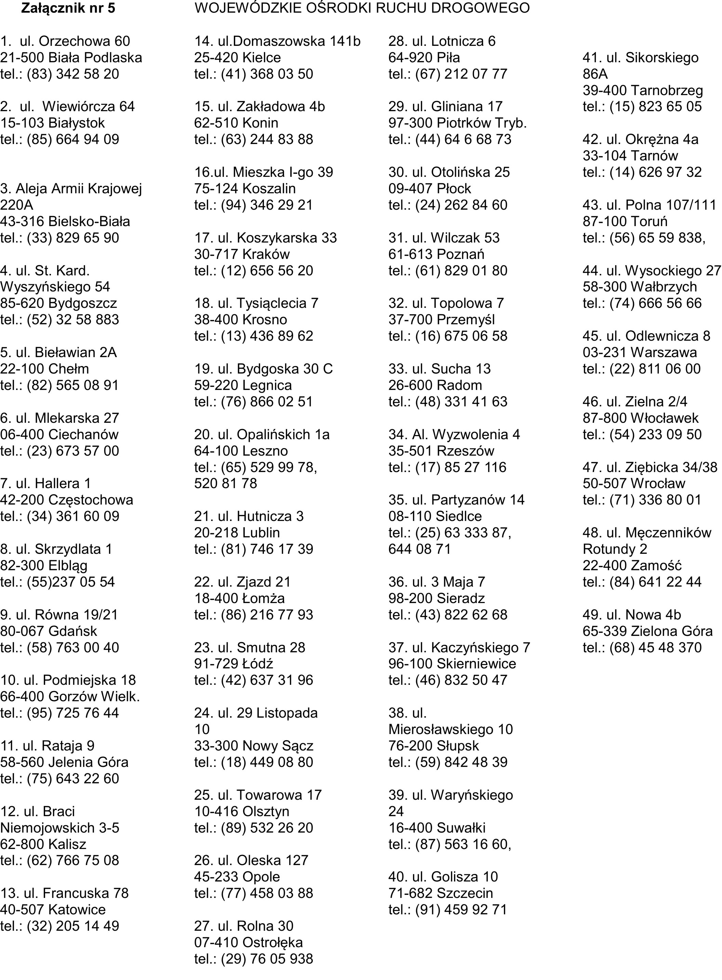

Załącznik 6 - program do obliczania punktacji

Załącznik 7 – Zdjęcia przeszkód

Bramka wisząca

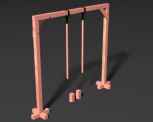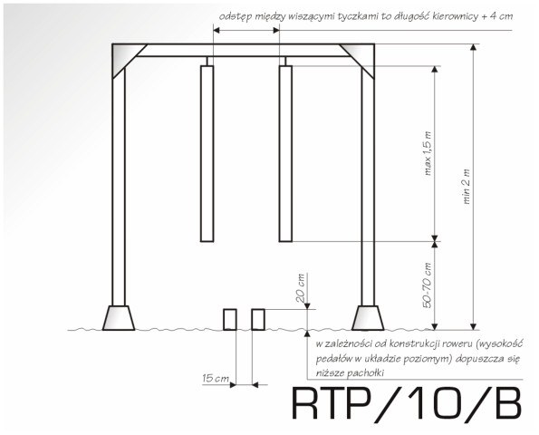

Przedmiot do przewożenia

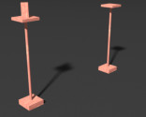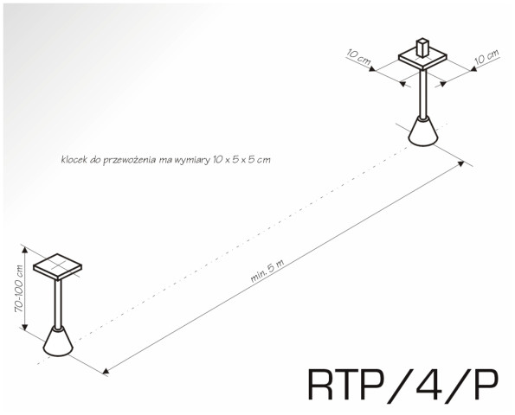

Przewożenie przedmiotu na uwięzi

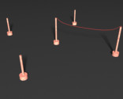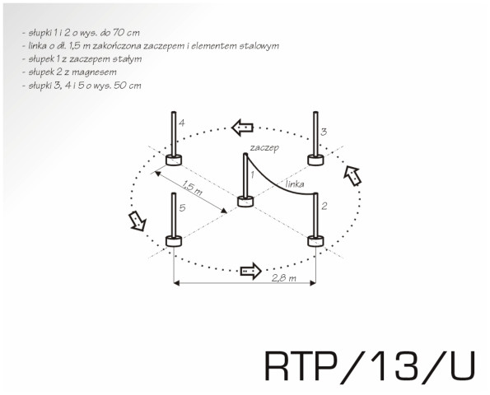

Równoważnia

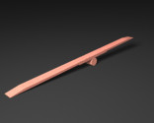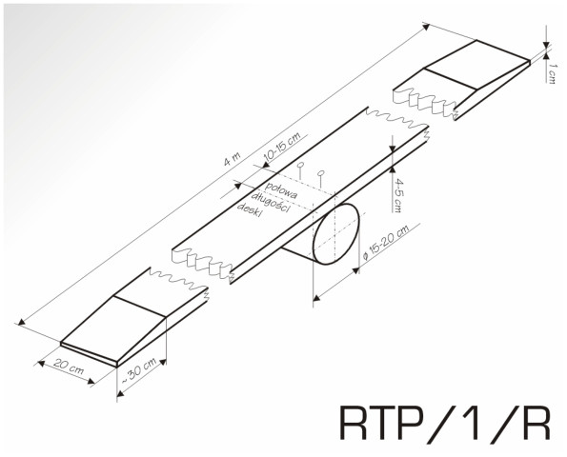

Rynna

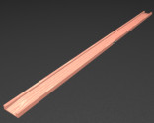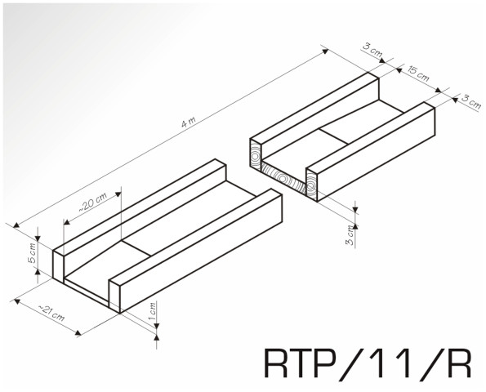

Korytarz z desek

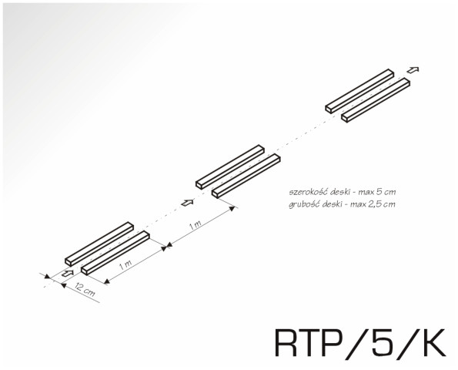

Łezka

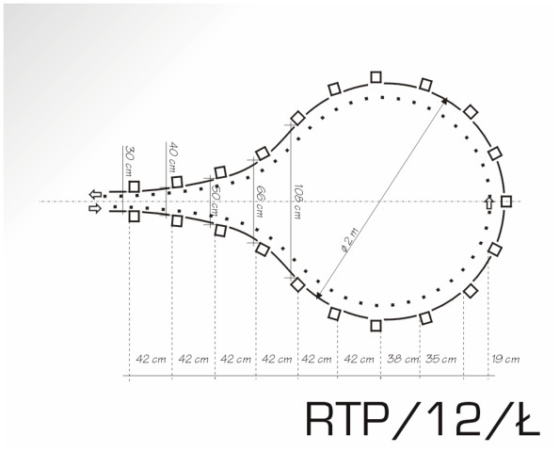

Ósemka

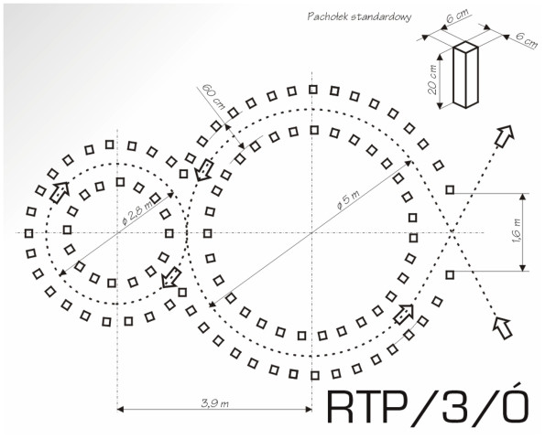

Piaskownica

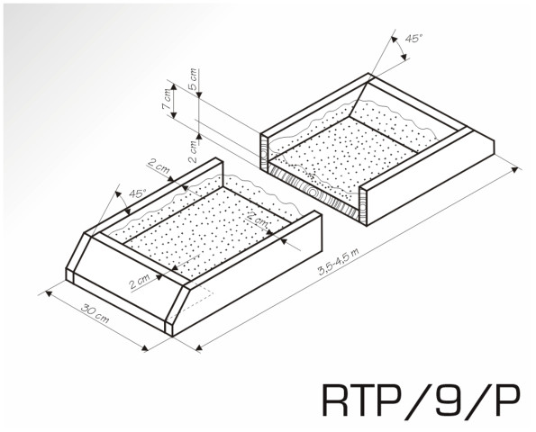

Pochylnia

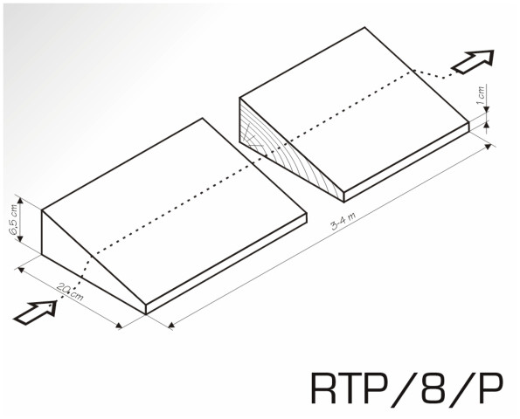

Slalom kółkowy – żmijka

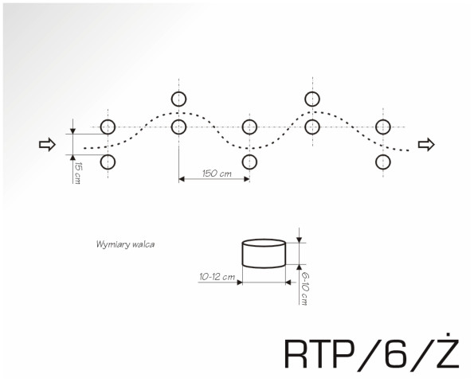

Slalom z ograniczeniem

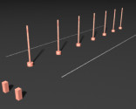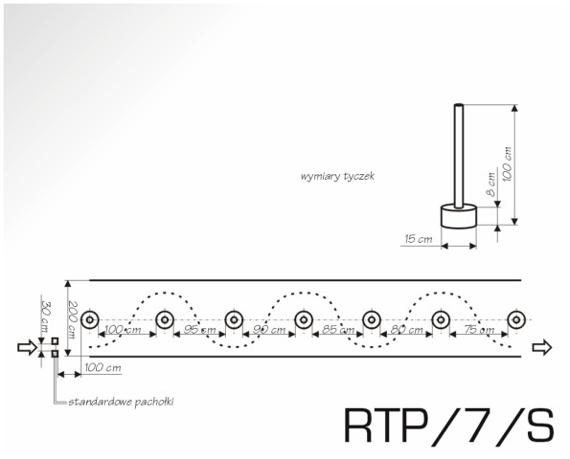

Tarka

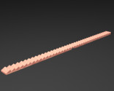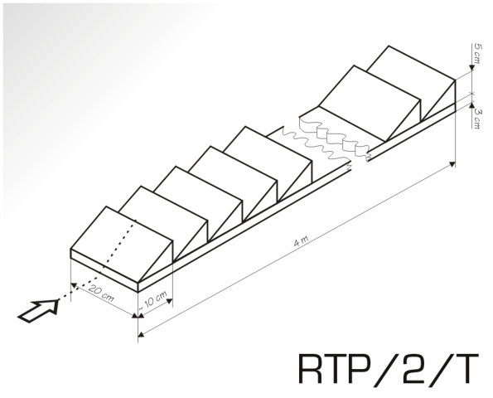

Zatrzymanie w miejscu

